Công việc
THÀNH VIÊN TRONG NHÓM :
Trần Đức Thông
Nguyễn Vũ Đình Huy
TÊN ĐỀ TÀI :
Phần mềm Khảo sát Lấy ý kiến các Bên liên quan trong Giáo dục.

Xác định các chức năng chính của hệ thống
Hệ thống "Phần mềm Khảo sát Lấy ý kiến các Bên liên quan trong Giáo dục" là một giải pháp quản trị chất lượng toàn diện, được thiết kế để số hóa và tối ưu hóa quy trình thu thập phản hồi từ sinh viên, giảng viên và nhà tuyển dụng. Chức năng cốt lõi của hệ thống bao gồm khả năng tạo lập biểu mẫu khảo sát linh hoạt với logic nhánh thông minh, hỗ trợ đa nền tảng (Mobile-responsive) và cơ chế truy cập nhanh cho doanh nghiệp. Hệ thống đặc biệt chú trọng đến tính bảo mật và ẩn danh tuyệt đối nhằm đảm bảo độ trung thực của dữ liệu. Tích hợp trí tuệ nhân tạo (AI) giúp phân tích cảm xúc từ các ý kiến mở, tự động hóa việc thống kê thông qua Dashboard trực quan và kết xuất báo cáo chuẩn hóa (PDF/Excel), từ đó hỗ trợ nhà trường nhận diện các vấn đề tồn tại và đưa ra các quyết định cải tiến chất lượng đào tạo một cách chính xác và kịp thời.

Phân quyền người dùng

2.1. Quản trị viên (System Admin):
Vai trò: Kỹ thuật viên quản lý vận hành phần mềm.
Quyền hạn:
- Quản lý danh mục người dùng: Tạo tài khoản, khóa/mở tài khoản cho 5 nhóm còn lại.
- Phân quyền: Thay đổi quyền hạn của các User nếu cần.
- Quản lý danh mục dùng chung: Quản lý danh sách Khoa, Ngành, Lớp, Môn học để làm dữ liệu nền cho khảo sát.
- Giám sát hệ thống: Xem nhật ký đăng nhập và bảo mật dữ liệu.

2.2. Cán bộ quản lý (Quality Assurance / Lãnh đạo trường)
Vai trò: Người chủ trì công tác khảo sát và kiểm định.
Quyền hạn:
- Tạo khảo sát: Thiết kế bộ câu hỏi cho tất cả các nhóm đối tượng.
- Điều phối: Lên lịch khảo sát
- Hệ thống hỗ trợ ra quyết định: Sử dụng python, AI để tổng hợp, phân tích phản hồi và đưa ra đề xuất phù hợp..
- Xem báo cáo tổng: Xem Dashboard toàn trường, so sánh chất lượng giữa các Khoa/Ngành.
- Xuất báo cáo: Kết xuất file PDF/Word phục vụ kiểm định chất lượng đào tạo của Trường.
- Điều phối giải trình: Có quyền "Giao việc" (Assign task) cho Giảng viên yêu cầu giải trình về các phản hồi tiêu cực.
- Phê duyệt phản hồi: Kiểm soát nội dung giảng viên phản hồi cho học sinh để đảm bảo ngôn ngữ chuẩn mực và đúng chính sách nhà trường.
- Phản hồi: Đưa ra phản hồi với các bên tham gia khảo sát về phương hướng cải tiến, phát triển.

2.3 Giảng viên (Teacher)
Vai trò: Vừa là người đánh giá, vừa là người được đánh giá.
Quyền hạn:
- Thực hiện khảo sát: Đánh giá về điều kiện làm việc, quy trình quản lý của nhà trường (Tần suất hằng năm).
- Xem phản hồi: Xem kết quả sinh viên đánh giá về môn học mình giảng dạy (chỉ xem được con số tổng quát và ý kiến ẩn danh, không thấy tên sinh viên).
- Cải tiến: Nhận các đề xuất từ hệ thống để điều chỉnh phương pháp dạy học.
- Xuất báo cáo: Kết xuất file PDF/Word phục vụ đánh giá năng lực hoặc đánh giá của bản thân.
- Phản hồi: Đưa ra phản hồi cho học sinh, nhà trường về kế hoạch điều chỉnh nếu có..

2.4 Sinh viên (Student)
Vai trò: Đối tượng phản hồi chính.
Quyền hạn:
- Thực hiện khảo sát: Đánh giá chất lượng giảng dạy, cơ sở vật chất, chương trình học,..
- Góp ý tự do: Gửi các phản ánh trực tiếp về các vấn đề nóng thông qua câu hỏi mở.
- Theo dõi & phản hồi: Xem các thông báo về việc nhà trường đã cải thiện những gì sau khảo sát.

2.5. Cựu sinh viên (Alumni)
Vai trò: Người đánh giá tính thực tế của chương trình đào tạo.
Quyền hạn:
- Cập nhật thông tin: Khai báo tình trạng việc làm hiện tại.
- Thực hiện khảo sát: Đánh giá mức độ đáp ứng của kiến thức nhà trường với công việc thực tế (Tần suất 2 năm/lần).
- Đóng góp: Đề xuất các kỹ năng mới mà sinh viên khóa sau cần học.
- Theo dõi & phản hồi: Xem các thông báo về việc nhà trường đã cải thiện những gì sau khảo sát.

2.6. Nhà tuyển dụng (Employer)
Vai trò: Người đánh giá chất lượng "sản phẩm" đầu ra của trường.
Quyền hạn:
- Đăng nhập nhanh: Sử dụng OTP qua Email hoặc Link định danh để vào hệ thống mà không cần đăng ký tài khoản.
- Đánh giá năng lực: Nhận xét về thái độ, kỹ năng, kiến thức của sinh viên tốt nghiệp đang làm việc tại đơn vị.
- Dự báo nhu cầu: Gửi các yêu cầu tuyển dụng và kỳ vọng cải tiến chương trình đào tạo cho nhà trường.
- Theo dõi & phản hồi: Xem các thông báo về việc nhà trường đã cải thiện những gì sau khảo sát.

Quy trình hoạt động chính
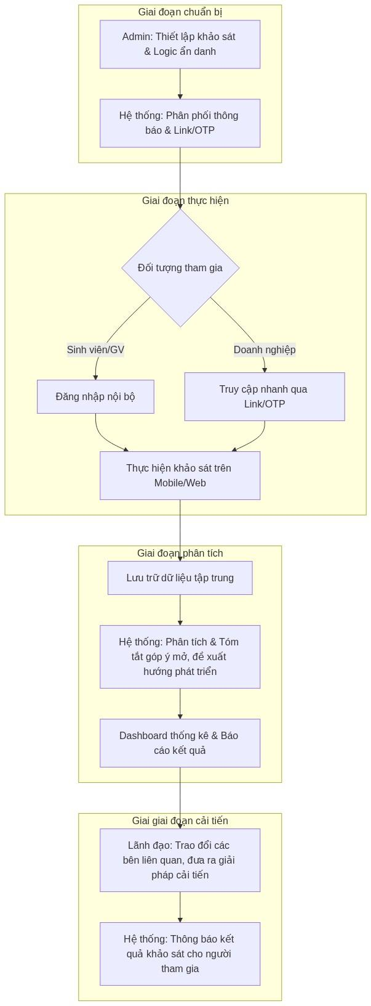

- Mô tả ngắn gọn cách hệ thống hoạt động từ lúc người dùng bắt đầu sử dụng đến khi hoàn thành chức năng chính.
Giai đoạn 1: Xác thực và Tiếp cận Khảo sát
- Người dùng nội bộ (Sinh viên / Giảng viên): Đăng nhập vào hệ thống qua tài khoản của trường (SSO). Hệ thống tự động quét dữ liệu để hiển thị danh sách các đợt khảo sát mà họ bắt buộc phải tham gia (ví dụ: lớp học phần đang theo học hoặc Khoa đang công tác).
- Người dùng bên ngoài (Nhà tuyển dụng): Truy cập nhanh thông qua một liên kết duy nhất chứa Token bảo mật hoặc mã OTP được gửi riêng, giúp làm bài ngay mà không cần qua các bước đăng ký tài khoản phức tạp.
Giai đoạn 2: Thực hiện và Gửi Phản hồi (Mã hóa Ẩn danh)
- Người dùng tiến hành trả lời bộ biểu mẫu động trên giao diện tối ưu hóa đa thiết bị (Responsive). Bộ câu hỏi được cấu trúc chặt chẽ theo 5 loại thang đo: Trắc nghiệm, Likert (1-5), Ma trận đánh giá, Chỉ số NPS (0-10) và Câu hỏi mở.
- Khi người dùng bấm "Gửi kết quả":
+Hệ thống thực hiện kiểm tra lỗi nhập liệu (Validate) nhằm đảm bảo không bỏ sót câu hỏi bắt buộc.
+Đối với các đợt khảo sát có cấu hình ẩn danh, hệ thống sẽ ghi nhận tài khoản này đã hoàn thành (để không cho phép làm lại lần 2), nhưng đồng thời ngắt liên kết và mã hóa tách biệt thông tin định danh ra khỏi nội dung câu trả lời trước khi ghi vào Database.
Giai đoạn 3: Phân luồng dữ liệu, Kiểm tra ngưỡng mẫu và AI đề xuất
Ngay sau khi nhận được dữ liệu phản hồi mới lưu vào cơ sở dữ liệu, backend hệ thống sẽ tự động kích hoạt bộ đếm và phân luồng xử lý:
- Đồng bộ số liệu thô (Mọi thời điểm): Toàn bộ điểm số định lượng (Likert, Ma trận, NPS) được tự động tính toán lại điểm trung bình và cập nhật theo thời gian thực (Real-time) lên Dashboard dưới dạng biểu đồ cột, tròn, radar cho nhà quản lý theo dõi.
- AI đưa ra gợi ý cải tiến (Hoàn thành chức năng chính): AI chạy ngầm ở backend sẽ quét qua toàn bộ điểm số thô cùng nội dung các câu hỏi mở (tự luận). AI tiến hành tổng hợp ý kiến, đối chiếu với các chỉ số sụt giảm trên biểu đồ để tự động trả ra văn bản gợi ý, đề xuất giải pháp cải tiến chất lượng cụ thể gửi tới nhà quản lý (BGH/Trưởng khoa) để hỗ trợ ra quyết định.
- File mô tả chức năng nằm ở thẻ 2
- USECASE Tổng quát
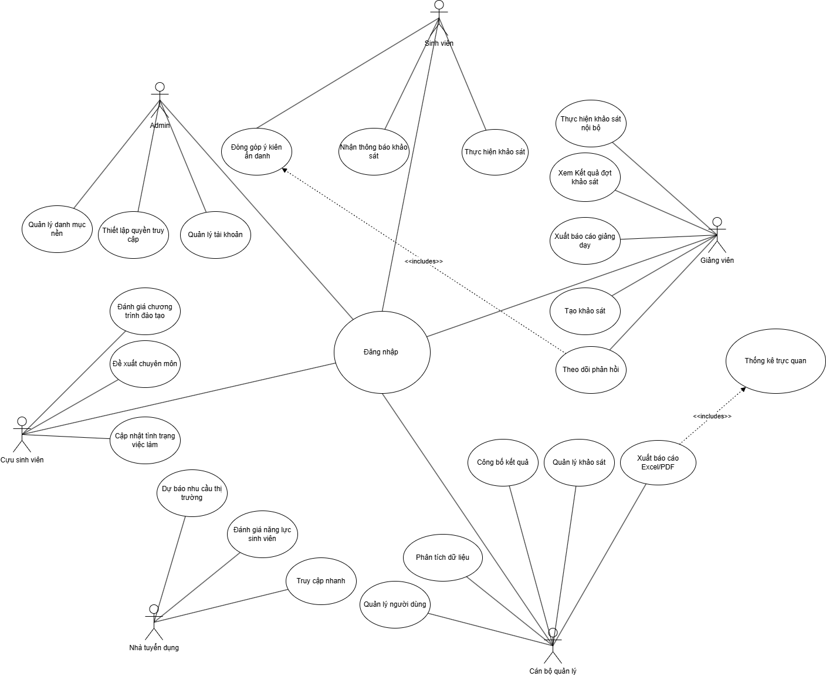

Chức năng chi tiết

CHỨC NĂNG CỦA CÁC NHÓM NGƯỜI DÙNG

1. Nhóm Quản trị viên (System Admin)
- Quản lý tài khoản: Khởi tạo, chỉnh sửa thông tin hoặc tạm khóa quyền truy cập của mọi người dùng trong hệ thống.
- Thiết lập quyền truy cập: Điều chỉnh phạm vi chức năng cho từng nhóm đối tượng (Sinh viên, Giảng viên, Quản lý...).
- Quản trị danh mục nền: Cập nhật danh sách các Khoa, Ngành, Lớp và Môn học phục vụ cho việc tạo lập các đợt khảo sát.

2. Nhóm Cán bộ quản lý (Phòng Đảm bảo chất lượng / Lãnh đạo trường)
- Thiết lập khảo sát: Xây dựng bộ câu hỏi, cấu hình logic ẩn danh và thời gian đóng/mở tự động cho từng đợt khảo sát.
- Phân tích dữ liệu: Tóm tắt các ý kiến đóng góp mở và phân loại cảm xúc của người phản hồi thông qua logic hệ thống hoặc AI.
- Điều phối giải trình: Gửi yêu cầu giải trình cho Giảng viên đối với các vấn đề nổi cộm hoặc phản hồi tiêu cực từ người học.
- Kiểm soát kế hoạch cải tiến: Xem xét và phê duyệt các giải pháp điều chỉnh giảng dạy của Giảng viên trước khi công bố.
- Khai thác thống kê: Theo dõi Dashboard trực quan, đối sánh chất lượng giữa các đơn vị và kết xuất báo cáo kiểm định chuyên nghiệp (PDF, Excel, Word).
- Công bố kết quả cải tiến: Đăng tải thông báo tới các bên liên quan về những thay đổi thực tế mà nhà trường đã thực hiện sau khảo sát.

3. Nhóm Giảng viên
- Thực hiện khảo sát nội bộ: Tham gia đánh giá các quy trình quản lý và điều kiện làm việc của nhà trường hằng năm.
- Tiếp nhận phản hồi: Xem kết quả đánh giá chất lượng giảng dạy từ sinh viên dưới dạng số liệu thống kê và ý kiến góp ý đã được ẩn danh tính.
- Giải trình và Lập kế hoạch hành động: Gửi báo cáo giải thích về các vấn đề sinh viên phản ánh và đề xuất kế hoạch điều chỉnh phương pháp dạy học cho Nhà trường.
- Phản hồi cho sinh viên: Gửi thông điệp cam kết thay đổi hoặc giải thích các thắc mắc về môn học cho học sinh thông qua hệ thống.
- Tự kết xuất dữ liệu: Xuất báo cáo đánh giá năng lực giảng dạy của bản thân phục vụ hồ sơ cá nhân.

4. Nhóm Sinh viên
- Thực hiện khảo sát trực tuyến: Tham gia đánh giá chất lượng môn học, giảng viên và cơ sở vật chất trên Web hoặc Mobile.
- Đóng góp ý kiến ẩn danh: Gửi các phản ánh trực tiếp về các vấn đề nóng thông qua các câu hỏi mở mà không lo ngại lộ danh tính.
- Theo dõi hành động cải tiến: Nhận thông báo và xem các phản hồi từ Nhà trường hoặc Giảng viên về việc xử lý các ý kiến đóng góp của mình.

5. Nhóm Cựu sinh viên
- Cập nhật tình trạng việc làm: Khai báo vị trí công tác, thu nhập và đơn vị tuyển dụng hiện tại.
- Đánh giá chương trình đào tạo: Phản hồi về mức độ tương thích giữa kiến thức được dạy và yêu cầu thực tế của công việc sau khi tốt nghiệp.
- Đề xuất chuyên môn: Đề xuất các kỹ năng mới hoặc công nghệ thực tế mà nhà trường nên cập nhật vào chương trình đào tạo.

6. Nhóm Nhà tuyển dụng
- Truy cập nhanh: Thực hiện khảo sát qua liên kết mã hóa hoặc mã OTP nhận được qua Email/SMS mà không cần đăng ký tài khoản.
- Đánh giá năng lực sinh viên: Nhận xét về kiến thức, kỹ năng và thái độ của sinh viên tốt nghiệp đang làm việc tại doanh nghiệp.
- Dự báo nhu cầu thị trường: Đưa ra các yêu cầu về kỹ năng nhân sự và xu hướng phát triển của ngành nghề để nhà trường điều chỉnh mục tiêu đào tạo.

